**《乒乓球：正手发球》学程拓展**

**亲爱的同学们，通过老师的教学视频学习和你的认真观察，老师相信你对基本动作都掌握的特别好。而且爱思考爱探索的大家一定对乒乓球发球以及乒乓球这项运动产生了浓厚的兴趣。为了让大家对乒乓球了解的更加深入，老师还在这里为你们提供了参考书和网站视频，希望大家继续走进乒乓球，去了解、去探索、去挖掘它的秘密吧！希望它可以为你带来更精彩的体验！**

**可参考相关指导书籍进行练习：**

**《乒乓球基础与实践》 《乒乓世界》** 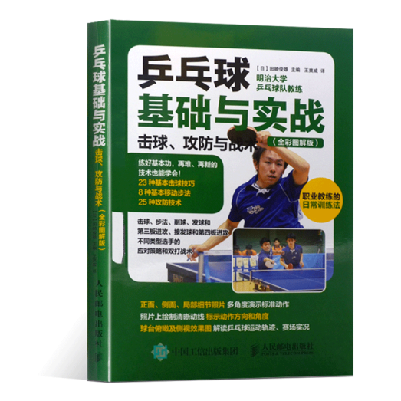 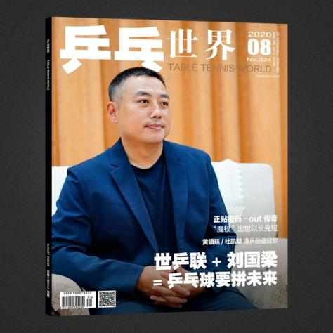

**也可在百度中搜索“乒乓球正手发球”，对照视频进行练习，如：**

https://haokan.baidu.com/v?vid=15900125536564064991&pd=bjh&fr=bjhauthor&type=video

https://haokan.baidu.com/v?vid=12382596653341177143&pd=bjh&fr=bjhauthor&type=video